**边走边拍公司**

**立项建议书**

项目名称：边走边拍APP

项目组：

|  |  |  |  |
| --- | --- | --- | --- |
| 学号 | 姓名 | 手机 | 电子邮箱 |
| 5140379059 | 张维杰 | 13918354399 | [zwj000111@126.com](mailto:zwj000111@126.com) |
| 515030910457 | 吴世航 | 15618790267 | 649489943@qq.com |
| 515030910184 | 张乔瑀 | 18503543609 | 2362333161@qq.com |
| 515030910062 | 吕正 | 18964141412 | lv.zheng.2015@gmail.com |

**2017 年 5月**

1. 项目的必要性

拍照和分享已成为我们生活中的一部分。本软件让用户能用手机在步行、骑车、驾车、登山和旅游过程中，拍下身边的照片，在地图上沿路展示，进行分享。照片作为一个载体更是记录下了我们生活中的点点滴滴。与此同时，与照片相关的各种应用层出不穷，照片可以说是互联网技术中充满前景的一个方向，还有着许许多多的方面来值得我们开发。

项目背景：如今，越来越多的人喜欢在朋友圈分享自己的生活。在吃饭，旅行，游乐的间隙，发一组朋友圈动态已经成为很多人生活的一部分。但是如今的朋友圈并不能很好地动态展现一个人的生活。比如一个人去登山，他可能想按路径分享沿途的风景；比如一个人在旅游景点吃了很多小吃，她很想推荐出一条最佳的游吃路径；比如一群人骑车去踏青，他们很想共享彼此的位置。以上功能都很难在如今的微信朋友圈实现。而我们的边走边拍app就是为实现以上功能而生的。

项目意义：本项目可以用于日常生活的记录，也可以从某种意义上作为一种位置共享工具，方便于寻人寻物，还可作为旅游路线指南。

项目应用：用户可以应用本app来记录一天的路径，并辅以文字照片。用户可以通过本app将一天的路径结合感想、照片在朋友圈等社交平台分享。

市场前景：

|  |  |  |  |
| --- | --- | --- | --- |
|  | 边走边拍 | 足记 | Path |
| 分享对象 | 公众，好友 | 公众，好友 | 好友 |
| 对照片美化情况 | 添加美文或者小诗，装饰 | 添加美文，对照片进行渲染 | 添加贴纸，简单裁剪 |
| 分享照片的方式 | 将照片表示在地图上，并且进行展示 | 通过类似朋友圈的功能来发布，并且可以标注地点 | 通过时间轴的方式来体现，分享照片来贯穿成一条时间线 |
| 特色功能 | 显示轨迹和相关照片 | 对照片的大力渲染 | 只对好友开放，并且可以标识同伴信息 |

在目前在APP市场上比较成功的照片分享软件中，我们选取了足记与path这两个APP来进行对比。

足记，是一款图片视频社交分享应用，虽然之前也有过地图展示的功能（飞呀），但是之后取消了这项功能，而是更加专注于照片与视频的剪辑与特效，将普通的照片制造出电影的特效，用美图来交朋友。

Path最初是一款分享照片平台，到现在致力于构建一个私密好友的分享平台，分享好友的生活点滴。因此path的图片分享仅限于好友，同时好友的数量也被限制在150人，这是一个十分有创意的地方。

Path更加倾向于与挚友关系的增进，而足记更在于结交志同道合的人。而边走边拍则是更倾向于路线与照片的结合，也主要以展示用户行走某条路线上的所见所闻所感，更偏向于一种游览路线的记录。

因此这三种APP在功能上虽然相似但实际上完全不同，足记倾向于朋友圈的展示，path是挚友之间的小圈子的分享活动，是以时间轴来展示的，边走边拍则更体现于空间位置上的展示，随地点的变化而变化。而且边走边拍的地图与照片的结合功能是另外两种软件不具有的，另外两种软件只是在分享内容中标记一下地点。

从市场前景看，边走边拍是有巨大的发展潜力的。它开创了一种新颖的照片分享模式，而且边走边拍的功能在生活中有很大的实用性，方便外出旅游、指路等情况。所以，边走边拍在照片分享这类软件中是具有很大竞争力的。

1. 项目目标和特性

项目的目标：开发出同学们日常生活中会使用的边走边拍app。

所开发软件的定位：针对于热爱生活、喜欢分享自己生活的社交达人。满足她们对于更好分享生活的需求。软件的定位是一款社交软件，主要面向于常使用手机朋友圈和爱好旅游的用户，为用户的社交方式提供一种新的渠道。

实现的特性：

基本功能：

软件有两个子系统组成：前端手机子系统和后端管理子系统。

前端手机子系统的功能包括：

1. 注册和登录（高）
2. 拍摄照片（高）
3. 选择其中一些照片进行分享，可以是私享、好友分享和大众分享（高）
4. 在地图上标注上这些照片（高）
5. 在地图上动态展示行走轨迹和相关的照片（中）
6. 分享到微信群中（中）
7. 其他用户可以评论和交流（中）

后端管理子系统是一个简单的Web子系统，它的功能包括：

1. 用户管理（高）
2. 对照片和用户进行简单的统计分析（中）
3. 根据评论和浏览次数，选出最佳的分享（中）

进阶功能：

前端手机子系统的进阶功能包括：

1. 对照片进行美化和装饰（低）
2. 可撰写美文或小诗（低）
3. 不同时间上同一位置的照片对比（低）
4. 支持两种手机操作系统（低）

与相关软件的比较：

与“我的路线”这一app相比较：

|  |  |  |
| --- | --- | --- |
|  | 边走边拍 | 我的路线 |
| 是否实现注册登录 | ☑️ | ✖️ |
| 实现动态展示行走轨迹和相关的照片 | ☑️ | ✖️ |
| 分享到微信群 | ☑️ | ✖️ |
| 根据评论和浏览次数，选出最佳的分享 | ☑️ | ✖️ |
| 对照片进行美化和装饰 | ☑️ | ✖️ |
| 可撰写美文或小诗 | ☑️ | ✖️ |
| 不同时间上同一位置的照片对比 | ☑️ | ✖️ |
| 支持两种手机操作系统 | ☑️ | ✖️ |

1. 项目技术方案

编程语言:Java,JavaScript,xml。

建模工具:PowerDesigner。

开发工具:Eclipse,MySQL workbench等。

编码要求:为了方便对中文的编码,和多语言的支持,统一采用 utf-8 编码 要求;量命名采用驼峰式命名法。

系统开发流程:先完成服务器基本功能,然后完成 app 骨架,再结合在一起，完成功能性测试,完成开发 。

兼容性约束:服务器操作系统为 windows,初期app 运行系统为 Android。

测试约束:按照单元测试、模块测试、系统测试进行完整的测试过程。

软件接口:App 开发遵循 Android 系统的接口,服务器遵循 Java EE 模式。 采用 Restful 风格 API

通信接口:通讯采用 http 协议 。

物理架构

用户可以从手机端使用软件。

web端：

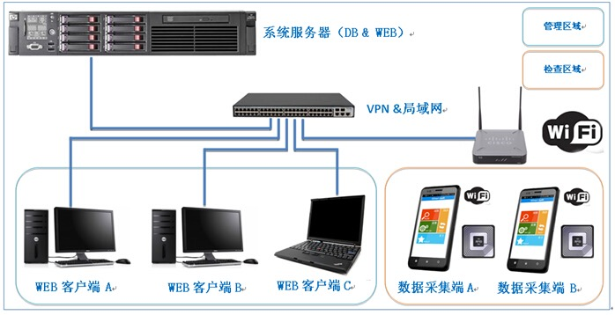

app端（采用 Restful 风格 API ）：

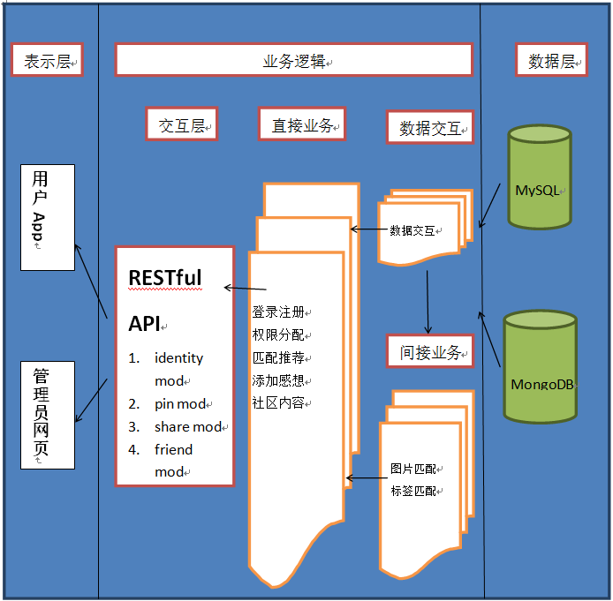

逻辑架构

使用MVC架构风格，具体使用SSH框架进行设计。

将软件系统分成三个相互关联的部分。分别是视图，模型，控制器。

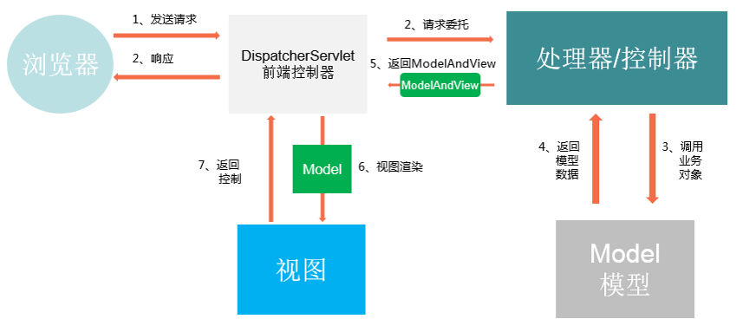

1. 项目风险分析和里程碑计划

项目风险：

|  |  |  |
| --- | --- | --- |
| 风险序号 | 风险名称 | 风险解决方案 |
| 1 | Android开发经验缺失 | 在第一次迭代中学习相关知识 |
| 2 | 时间安排不合理，导致进度落后 | 提高工作效率，组员相互帮助监督，严格按照迭代计划执行。 |
| 3 | 扩展功能部分，知识点分散，难度大 | 将不同拓展功能分配给不同人，同学在迭代开发中学习各自负责部份。 |

边走边拍的迭代计划（按SCRUM设计）

1.待办事项

|  |  |  |
| --- | --- | --- |
| **优先级** | **内容** | 大小 |
| 1 | 服务器的环境配置 | 5 |
| 2 | 代码架构设计 | 5 |
| 3 | 基本页面的页面原型  （可执行页面）（包括基础的登陆功能） | 5 |
| 4 | 用户管理 | 2 |
| 5 | 后台服务器基本功能实现 | 2 |
| 6 | 注册和登录 | 2 |
| 7 | 拍摄照片 | 2 |
| 8 | 选择其中一些照片进行分享，可以是私享、好友分享和大众分享 | 2 |
| 9 | 在地图上标注上这些照片 | 5 |
| 10 | 在地图上动态展示行走轨迹和相关的照片 | 2 |
| 11 | 分享到微信群中 | 2 |
| 12 | 其他用户可以评论和交流 | 3 |
| 13 | 对照片和用户进行简单的统计分析 | 7 |
| 14 | 根据评论和浏览次数，选出最佳的分享 | 5 |
| 15 | 对照片进行美化和装饰 | 5 |
| 16 | 可撰写美文或小诗 | 5 |
| 17 | 不同时间上同一位置的照片对比 | 5 |
| 18 | 支持两种手机操作系统 | 5 |

2.冲刺迭代

|  |  |  |  |
| --- | --- | --- | --- |
| **迭代**序号 | **日期** | **迭代任务** | 完成成果 |
| 1 | 6月26日  －  7月2日 | 1.Android开发学习  2.服务器环境配置  3.代码基本框架构架  4.基本页面的页面原型  5.后台服务器的基本功能实现  6.基本框架测试、单元测试、模块测试 | 1.基本框架  2.接口规范设计  3.测试报告  4.燃尽图  5.进度汇报  6.bug 汇报 |
| 2 | 7月3日  －  7月9日 | 1.APP框架构建  2.管理员后台页面构建  3.注册和登录功能  4.拍摄照片功能  5.照片分享功能  6.微信接口实现  7.单元测试、模块测试 | 1.APP原型  2.管理员后台界面  3.测试报告  4.燃尽图  5.进度汇报  6.bug 汇报 |
| 3 | 7月10日  －  7月16日 | 1.在地图上标注上这些照片  2.在地图上动态展示行走轨迹和相关的照片  3.其他用户可以评论和交流  4.对照片和用户进行简单的统计分析  5.根据评论和浏览次数，选出最佳的分享  6.基本功能测试,系统性测试,压力测试、单元测试、模块测试 | 1.服务器功能全部实现  2.APP代码基本功能实现  3.测试报告  4.燃尽图  5.进度汇报  6.bug 汇报 |
| 4 | 7月17日  －  7月21日 | 1.对照片进行美化和装饰  2.在地图上动态展示行走轨迹和相关的照片  3.不同时间上同一位置的照片对比  4.支持两种手机操作系统  5.单元测试、模块测试 | 1.APP代码拓展功能实现  2.ios平台版本实现  3.测试报告  4.燃尽图  5.进度汇报  6.bug 汇报 |
| 5 | 7月22日  －  9月11日 | 1.对项目进行改进  2.验收答辩  3.综合测试 | 1.改进版本  2.改进报告 |

1. 项目预期成果

－《项目计划》

－《迭代计划》（每个迭代开始前编写迭代计划）

－《迭代评估报告》（每个迭代结束后编写迭代评估报告）

－《SRS文档》和用例模型（.oom）

－《软件架构文档》和分析设计模型（.oom）

－《测试用例》和《测试报告》

－《项目总结报告》

－UI设计

－源代码和可执行代码

－安装包

－演示视频文件（包括安装、运行、功能等）

－演示PPT